和合期货鸡蛋周报（20181112--20181116）
江波明
从业资格证号：F3040815
投询资格证号：Z0013252
电话：0351-7342558
邮箱：jiangboming@hhqh.com.cn

- 鸡蛋现货
2018年11月16日 | 主产区鸡蛋现货价格（元/斤）
 | 价格 | 周度涨跌
广东 | 4.0 | +0.3
河北 | 3.89 | +0.18
山东 | 4 | +0.35
产销均价 | 4.1 | +0.26
主产区均价 | 4.093 | +0.257
主销区均价 | 4.32 | +0.298
主产区鸡苗均价 | 涨跌 | 主产区淘汰鸡均价 | 涨跌
2.9（元/羽） | +0.2 | 4.08（元/斤） | +0.27

当周（11月12日-11月16日）鸡蛋现货价格：
主产区鸡蛋价格：广东4.5元/斤，较上周0.3元/斤；河北3.89元/斤，较上周上涨0.18元/斤；山东4.0元/斤，较上周上涨0.38元/斤；产销均价4.15元/斤，较上周上涨0.26元/斤；主产区均价4.093元/斤，较上周上涨0.257元/斤；主销区均价4.32元/斤，较上周上涨0.298元/斤。
主产区鸡苗均价：2.9元/羽，较上周上涨0.2元/羽。
主产区淘汰鸡均价4.08元/斤，较上周上涨0.27元/斤。

- 鸡蛋期货
当周（11月12日-11月16日）鸡蛋期货
今日大连盘鸡蛋期货下午收盘主力1901合约上涨，开盘价格为4325元/500千克，最高价 为4370元/500千克，最低价为4295元/500千克，收盘价为4328元/500千克，涨8元/500千克，成交 量为176416手，持仓量为147416手，日减仓4840手。
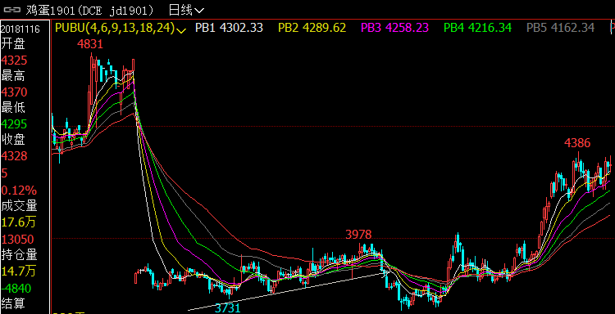
- 综合观点
国内鸡蛋价格大多稳，个别跌，全国平均价格指数为4.18元/斤，较昨日持平。山东 主产区平均价格为4.2元/斤，辽宁主产区价格为3.9元/斤，主产区平均价格指数为4.08元/斤，较 昨日持平；主销区北京、上海稳，主销区平均价格指数为4.34元/斤，较昨日持平，目前在产蛋鸡 存栏量处于偏低水平，短期内出现大幅激增的概率不高，因此鸡蛋市场供应面仍将继续偏紧。但是11月乃鸡蛋行业淡季，家庭消费一般，食品厂备货季未到需求不旺，缺乏节日刺激需求面平 平，不利于鸡蛋价格大幅反弹。且目前蛋价已处于高位，后期继续上涨空间受限。预计短期鸡蛋 价格继续稳中小幅调整为主。
综合来看，在需求端，芝华贸易监控数据显示上周走货偏难，收货偏紧，整体表现稳定。终端消费受猪瘟影响，脉冲式的替代消费对短期需求有提振作用。
在成本端，玉米价格走强支撑养殖成本。在低存栏的背景下养殖户和贸易商有显著的惜售和挺价动力，同时也具备将成本向下转嫁的能力。补栏方面，上半年弱补栏仍在发挥影响，10月青年鸡存栏占比依旧偏少。在非洲猪瘟的影响下，短期鸡蛋需求得以提振。预计短期鸡蛋价格将继续在高位运行为主。
- 交易策略建议
1901合少量多单持有。
- 风险点
1、鸡蛋现货价格出现非供需因素导致的大幅下跌；
2、禽流感等疫情爆发。

风险揭示：您应当客观评估自身财务状况、交易经验，确定自身的风险偏好、风险承受能力和服务需求，自行决定是否采纳期货公司提供的报告中所给出的建议。您应当充分了解期货市场变化的不确定性和投资风险，任何有关期货行情的预测都可能与实际情况有差异，若您据此入市操作，您需要自行承担由此带来的风险和损失。
免责声明：本报告的信息均来源于公开资料，本公司对这些信息的准确性和完整性不作任何保证，文中的观点、结论和建议仅供参考，不代表作者对价格涨跌或市场走势的确定性判断，投资者据此做出的任何投资决策与本公司和作者无关。
本报告所载的资料、意见及推测仅反映本公司于发布日的判断，在不同时期，本公司可发出与本报告所载资料、意见及推测不一致的报告，投资者应当自行关注相应的更新或修改。

和合期货投询部
联系电话：0351-7342558
公司网址：http://www.hhqh.com.cn

和合期货有限公司经营范围包括：商品期货经纪业务、金融期货经纪业务、期货投资咨询业务、公开募集证券投资基金销售业务。

